Trường Đại học Công nghệ - ĐHQGHN

**Khoa Công nghệ thông tin**



*BÀI TẬP LỚN: PHÁT TRIỂN ỨNG DỤNG DI ĐỘNG*

*Giảng viên:* ***Nguyễn Việt Tân***



**ỨNG DỤNG CHẶN SỐ BLACKLIST**

**Danh sách thành viên**

1. Cao Thanh Hải 19020042 INT3120 4 19020042@vnu.edu.vn 0913399345
2. Lương Hải Long 19020015 INT3120 2 19020015@vnu.edu.vn 0963470653
3. Lê Hữu Trí 18021306 INT3120 4 18021306@vnu.edu.vn 0886642833

# **Đặt vấn đề**

Năm 2021, Việt Nam là nước có sự gia tăng về số cuộc gọi và tin nhắn rác nhanh nhất thế giới (tăng gần 1,4 triệu cuộc gọi rác trong 10 tháng đầu năm 2021). Trên điện thoại Android cũng đã có tính năng chặn số để giúp người dùng tránh khỏi rắc rối này. Tuy nhiên tính năng này trên Android có một vài nhược điểm là việc không có chia sẻ các số điện thoại rác giữa các thiết bị để ngăn chặn sớm những số này. Điều này khiến nhu cầu về việc chia sẻ về ngăn chặn, giảm thiếu liên lạc từ các số điện thoại rác trở thành 1 vấn đề cấp thiết cho người dùng điện thoại Android. Vì vậy nhóm quyết định chọn đề tài này để thử sức và đưa ra giải pháp mang tên Blacklist.

# **Đề xuất giải pháp và lựa chọn công nghệ**

Ứng dụng Blacklist với các tính năng như: block số điện thoại chủ động, chia sẻ danh sách những số điện thoại mà nhiều người dùng cùng chặn, kết nối tới Blacklist của một số điện thoại mình muốn.

Danh sách những số điện thoại mà người dùng đã chặn được lưu trên 1 server và mỗi người dùng được định danh theo số điện thoại mà họ dùng để truy cập ứng dụng.

Ứng dụng được phát triển bằng Android Studio và Server được chạy trên Firebase Realtime Database. Người dùng sẽ cần phải cấp quyền truy cập danh bạ điện thoại, lịch sử cuộc gọi và quyền chặn số của Android để ứng dụng có thể hoạt động tối ưu nhất.

# **Chức năng**

## **Block số điện thoại chủ động**

Chức năng này sử dụng cơ chế chặn số có sẵn trên hệ điều hành Android. Lợi thế của việc dùng tính năng này là có thể chặn ngay tức thì và không để lại dấu vết về việc số điện thoại này đã nhắn/gọi đến cho người dùng.

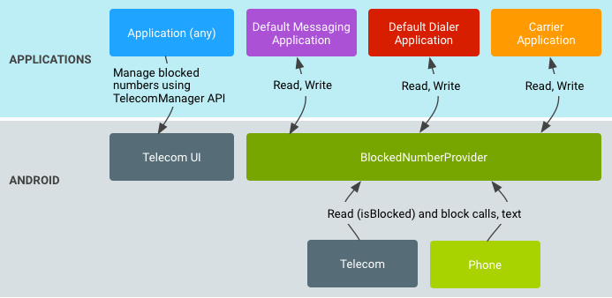

Người dùng hoàn toàn có thể xoá số điện thoại này khỏi Blacklist và số điện thoại đó có thể liên lạc cho số của người dùng ngay sau đó.

## **Chia sẻ danh sách những số điện thoại mà nhiều người dùng cùng chặn**

Mỗi khi một người dùng chặn dùng chặn một số nào đó. Số này sẽ được lưu vào Blacklist riêng của từng người dùng. Và khi nhiều người dùng cùng chặn một số, số này sẽ được đưa vào Blacklist của toàn server. Danh sách này tự động cập nhật và khi một người dùng mới sử dụng ứng dụng, ngay lập tức người dùng sẽ được nhận ngay Blacklist này.

## **Kết nối tới Blacklist của số điện thoại mình mong muốn**

Một tính năng khác của ứng dụng đó là khi nhập một số điện thoại khác vào, người dùng có thể nhận được ngay Blacklist của số điện thoại đó. Tính năng này dành cho những người sử dụng đa thiết bị.

# **Minh hoạ các chức năng**

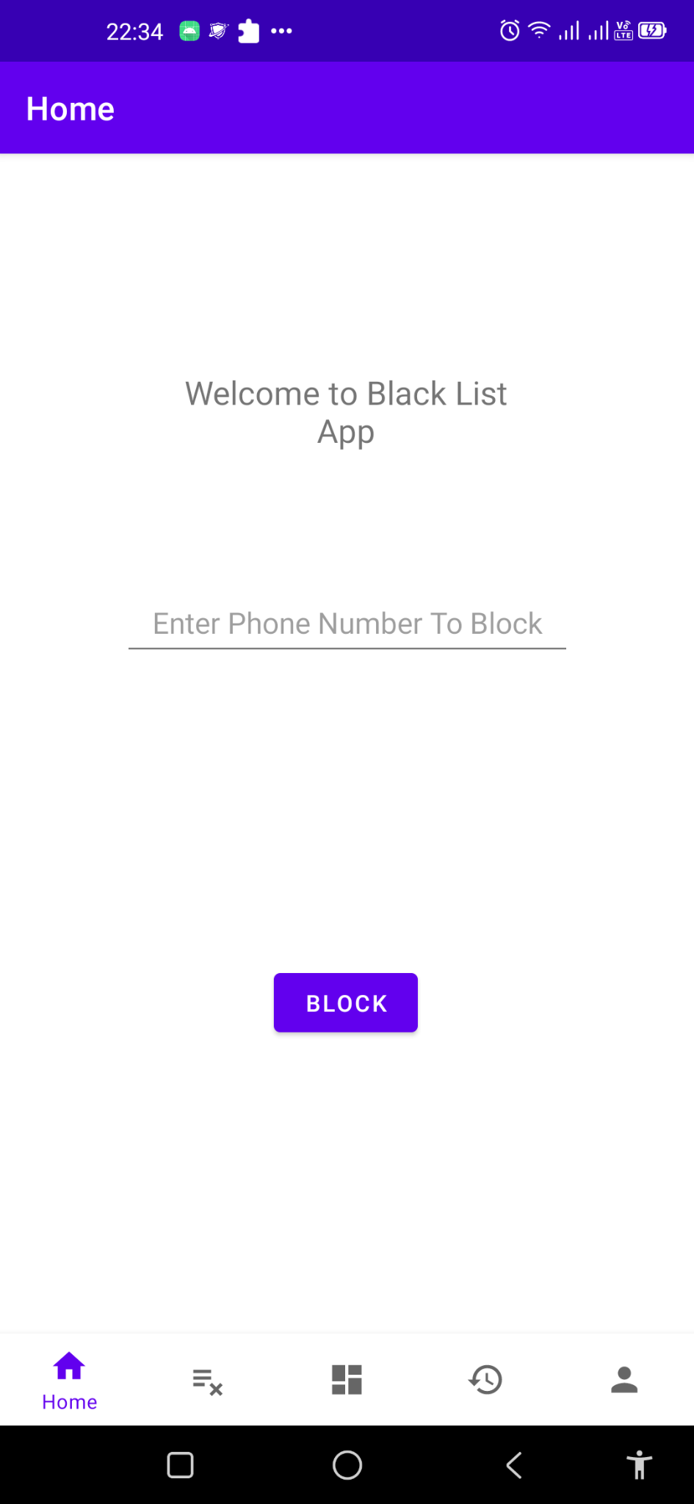

Màn hình giao diện chặn chủ động

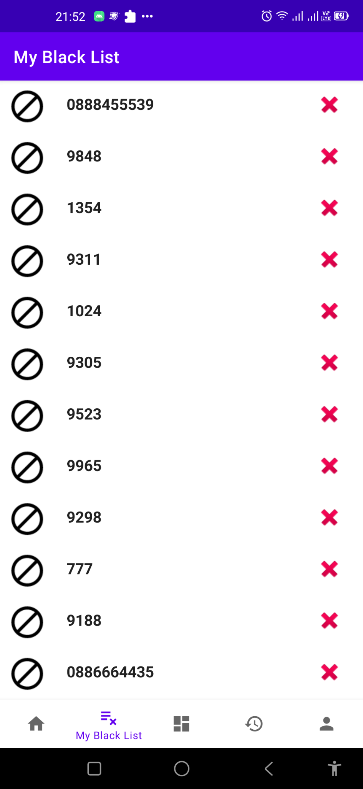

Màn hình Blacklist của bản thân

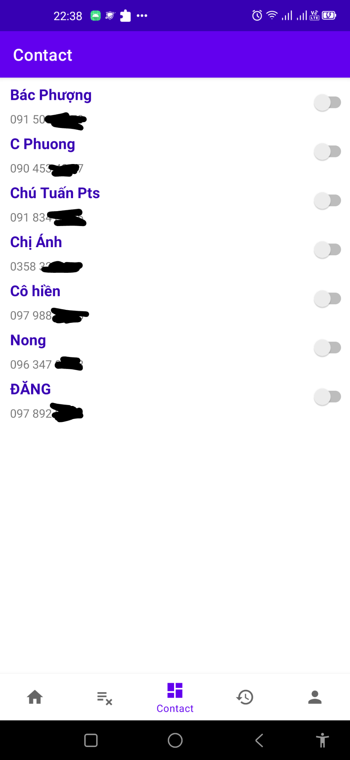

Danh bạ của bản thân có bao gồm chức năng Block, unblock

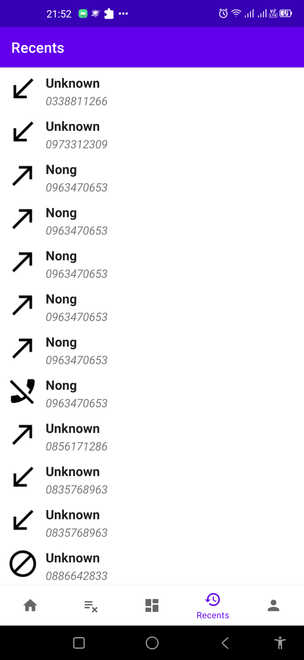

Lịch sử cuộc gọi

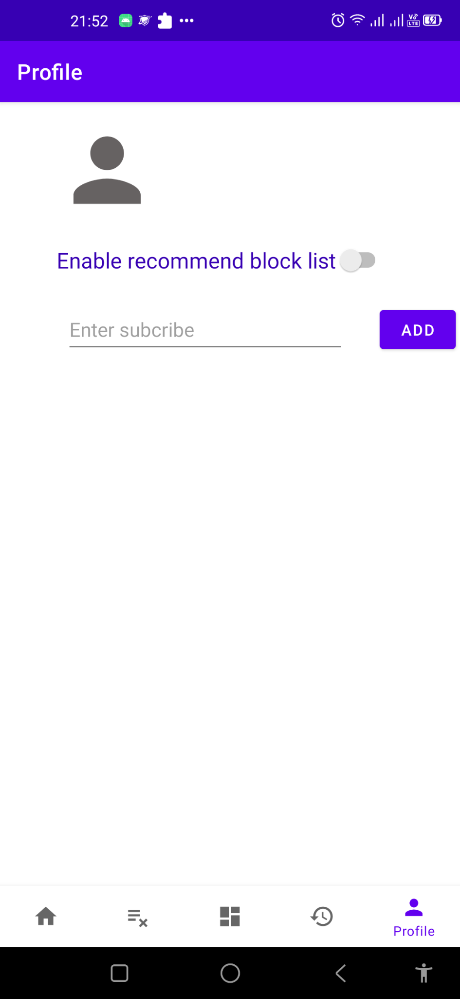

Trang profile bản thân và chức năng Subscribe

# **Phân chia công việc**

| **Thành viên** | **Công việc** |
| --- | --- |
| Cao Thanh Hải | Viết báo cáo, quay clip demo, tester, làm giao diện danh bạ |
| Lương Hải Long | Code các chức năng, deploy server |
| Lê Hữu Trí | Làm giao diện Block number, giao diện My Blacklist, giao diện Call log và giao diện My profile |

1. **Kết quả đạt được**

Nhóm đã đạt được hầu hết các mục tiêu đề ra như chức năng block chủ động, chặn từ danh sách Default của server, chặn/bỏ chặn từ danh bạ và Subscribe một account khác. Tuy nhiên vì vấn đề Security và Service của Android mà một vài tính năng khi thiết bị thực không đạt được như mong muốn như trên máy ảo.

**Link github của Project: https://github.com/long10024070/android-BlackList-mobile-app**